## Юбилей Андрея Вениаминовича Решетникова

Н.В. Присяжная

ФГАОУ ВО Первый МГМУ имени И.М. Сеченова Минздрава России (Сеченовский Университет), Москва, Россия

**АННОТАЦИЯ**

Двадцать восьмого августа 2025 года исполнилось 65 лет выдающемуся учёному и педагогу, заслуженному работнику здравоохранения Российской Федерации, академику РАН, доктору медицинских наук, доктору социологических наук, профессору Андрею Вениаминовичу Решетникову. В статье представлен научно-биографический очерк, посвящённый 65-летию выдающегося учёного, академика РАН, доктора медицинских и социологических наук Андрея Вениаминовича Решетникова. В работе освещается профессиональный путь учёного от врача-практика до признанного научного деятеля, основателя российской школы социологии медицины. Особое внимание уделяется научным достижениям А.В. Решетникова в области разработки методологии медико-социологических исследований, создания системы долгосрочного планирования развития здравоохранения и формирования социально-экономической защиты населения. Представлен анализ его вклада в развитие высшего медицинского образования, подготовку научных кадров и создание фундаментальных научных трудов. Статья демонстрирует значимость научной и педагогической деятельности юбиляра для развития отечественного здравоохранения и медицинской науки.

**Ключевые слова:** Андрей Вениаминович Решетников; юбилей; социология медицины, Сеченовский Университет.

#### Как цитировать:

Присяжная Н.В. Юбилей Андрея Вениаминовича Решетникова // Социология медицины. 2025. Т. 21, № 3. С. 00–00. DOI: 10.17816/CI646595 EDN: BZCHDA

**Статья получена**: 23.01.2025

**Статья одобрена**: 17.04.2025

**Опубликована online**:

**Andrey Veniaminovich Reshetnikov's Anniversary**

N.V. Prisyazhnaya

FSAEI HE I.M. Sechenov First MSMU of MOH of Russia (Sechenovskiy University), Moscow, Russia

**ABSTRACT**

On August 28, 2025, the outstanding scientist and teacher, Honored Healthcare Worker of the Russian Federation, Academician of the Russian Academy of Sciences, Doctor of Medical Sciences, Doctor of Sociological Sciences, Professor Andrei Veniaminovich Reshetnikov turned 65. The article presents a scientific and biographical essay dedicated to the 65th anniversary of the outstanding scientist, Academician of the Russian Academy of Sciences, Doctor of Medical and Sociological Sciences Andrei Veniaminovich Reshetnikov. The work covers the professional path of the scientist from a practicing physician to a recognized scientific figure, the founder of the Russian school of sociology of medicine. Particular attention is paid to the scientific achievements of A.V. Reshetnikov in the field of development of the methodology of medical and sociological research, creation of a long-term planning system for healthcare development and formation of socio-economic protection of the population. An analysis of his contribution to the development of higher medical education, training of scientific personnel and the creation of fundamental scientific works is presented. The article demonstrates the importance of the scientific and pedagogical activities of the hero of the day for the development of domestic healthcare and medical science.

**Keywords:** Andrey Veniaminovich Reshetnikov; anniversary; sociology of medicine, Sechenov University.

To cite this article:

Prisyazhnaya N.V. Andrey Veniaminovich Reshetnikov's Anniversary. *Sociology of Medicine*. 2025;21(3):??–??. DOI: 10.17816/CI646595 EDN: BZCHDA

**Submitted**: 23.01.2025

**Accepted**: 17.04.2025

**Published online**:

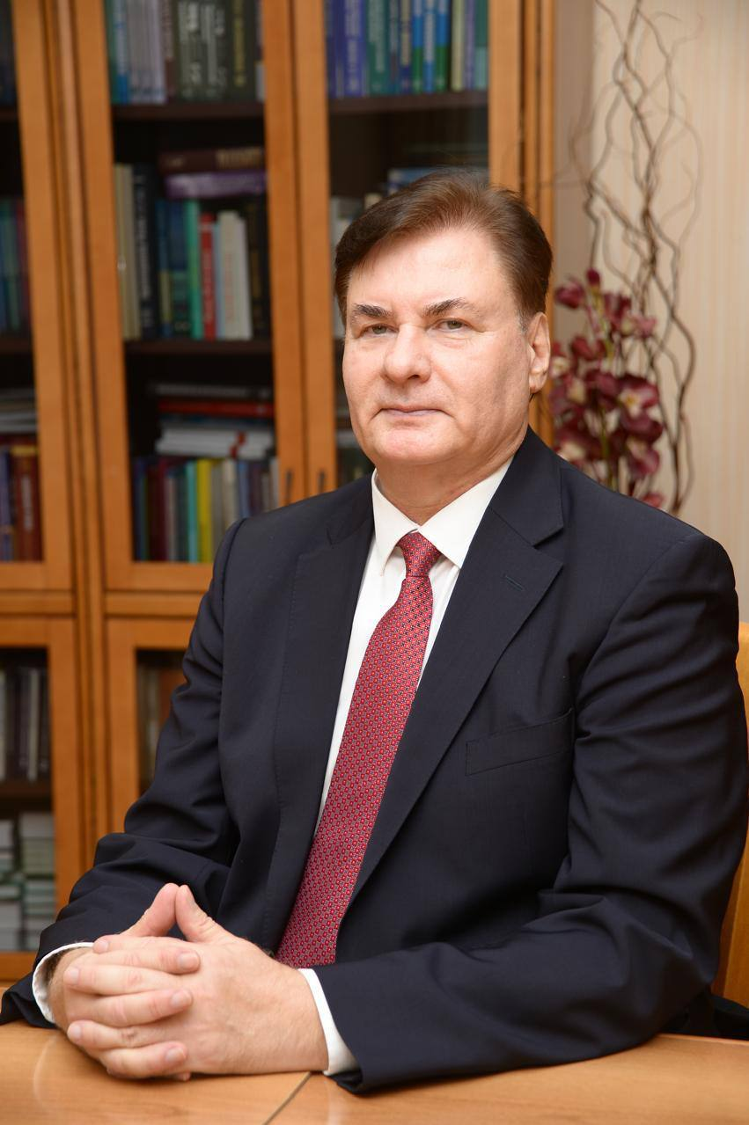Рис. 1. Андрей Вениаминович Решетников. Из архива Института социальных наук Сеченовского Университета. Фотография публикуется с разрешения А.В. Решетникова.

Fig. 1. Andrey Veniaminovich Reshetnikov. From the archive of the Institute of Social Sciences of Sechenovsky University. The photograph is published with the permission of A.V. Reshetnikov.

Двадцать восьмого августа 2025 года исполнилось 65 лет выдающемуся учёному и педагогу, заслуженному работнику здравоохранения Российской Федерации, академику РАН, доктору медицинских наук, доктору социологических наук, профессору Андрею Вениаминовичу Решетникову (рис. 1).

Андрей Вениаминович Решетников родился 28 августа 1960 года в Новосибирске. В 1983 году окончил Новосибирский государственный медицинский институт, а в 1997 году социологический факультет Московского государственного университета им. М.В. Ломоносова. Интернатуру по хирургии проходил в Новосибирской областной клинической больнице. Работал врачом хирургом и затем анестезиологом-реаниматологом, заместителем главного врача Новосибирской ОКБ.

В 1993 г. защитил кандидатскую диссертацию, в 1996г. докторскую диссертацию по медицинским наукам, в 1998 г. докторскую диссертацию по социологическим наукам.

В 1996-1997 гг. Андрей Вениаминович работал профессором кафедры менеджмента в социальной сфере Новосибирской государственной академии экономики и управления. В 1997-1998 гг. – профессором кафедры экономической социологии МГУ, руководителем спецкурса «Социальный маркетинг страхования». В 1997-1999 гг. заведовал профессорским курсом экономической социологии кафедры социальной медицины, организации и экономики здравоохранения ММА им. И.М. Сеченова (ныне Сеченовский Университет). С 1999 г. – заведующий созданной им кафедры социологии медицины, экономики здравоохранения и медицинского страхования. С 2011 года – директор НИИ социологии медицины, экономики здравоохранения и медицинского страхования, а с 2017 – директор Института социальных наук Первого МГМУ им. И.М. Сеченова Минздрава России (Сеченовский Университет).

Доктор медицинских наук, доктор социологических наук, профессор, заслуженный работник здравоохранения РФ.

Член-корреспондент РАМН с 2000 года, академик РАМН с 2004 года, академик РАН c 2013 года – Отделение медицинских наук.

Своей научно-педагогической и организаторской деятельностью вносит большой вклад в развитие здравоохранения и высшего медицинского образования в РФ. Академик РАН А.В. Решетников – известный социолог, основатель российской школы социологии медицины, врач-организатор высшей квалификационной категории. Один из основоположников отечественной социологии медицины, разработавший методологию медико-социологических исследований. Научные исследования связаны с изучением закономерностей формирования ценностных отношений у различных социальных и профессиональных групп населения к здоровью и болезни, медицинскому обслуживанию и организации здравоохранения, анализом взаимоотношений в социальном институте медицины, разработкой мер по повышению эффективности социально-экономического прогнозирования и долгосрочного планирования развития системы здравоохранения, изучением качества жизни, связанного со здоровьем. Именно под его руководством впервые в России разработана стратегия долгосрочного планирования развития системы обязательного медицинского страхования. Он разработал и научно обосновал методологию социально-экономической защиты населения в деле охраны здоровья и методологию проведения медико-социологических исследований в целях создания конкретных рекомендаций по совершенствованию системы здравоохранения.

А.В. Решетников разработал, подверг проверке и запатентовал способы медико-социологической оценки здоровья населения трудоспособного возраста, а также населения, нетрудоспособного по возрасту. Обосновал и разработал методологию изучения результатов функционирования социально-экономического механизма социальной защиты здоровья населения, внес крупный вклад в повышение эффективности социально-экономического прогнозирования и долгосрочного планирования развития системы здравоохранения в современных социально-экономических условиях.

Бессменный руководитель Исследовательского Комитета «Социология медицины» Российского общества социологов. А.В. Решетников стал автором учебной программы курса по экономической социологии для ординаторов факультета управления здравоохранением, учебной программы и паспорта научной специальности 14.02.05 «Социология медицины».

Всемерно поддерживая развитие цифрового университета в Первом МГМУ имени И.М. Сеченова – исследовательском университете мирового уровня, А.В. Решетников разработал и внедрил цикл уникальных дисциплин, в том числе новую дисциплину «Информационное общество и личность», развивает научное направление «Социология информационного (цифрового) общества».

Под руководством А.В. Решетникова защищено 11 докторских и 20 кандидатских диссертаций. А.В. Решетников – автор нескольких патентов (в т.ч. международного), более 340 научных работ, среди которых 15 монографий, 4 руководства, более 20 учебников и учебных пособий, при этом публикационная активность затрагивает как фундаментальные аспекты, способствующие приращению научного знания, так и прикладные аспекты деятельности социального института медицины. Он автор фундаментального трехтомного руководства «Управление, экономика и социология медицинского страхования» (ГЭОТАР-Медиа, 2001-2002), являющего настольной книгой для организаторов здравоохранения РФ; автор первого российского научного руководства «Социология медицины» (2002, 2010) и «Медико-социологический мониторинг» (2002, 2022); автор регулярно переиздаваемых учебников «Социология медицины» (2006, 2010, 2012, 2016, 2020, 2022) на русском и английском языках, «Экономика и управление в здравоохранении» (2019, 2022).

Академик РАН А.В. Решетников – член Диссертационных советов, член Аттестационной комиссии Сеченовского Университета по присуждению ученых степеней. Он является автором учебников и фундаментальных руководств по социологии медицины и медико-социологическому мониторингу, а также управлению, экономике и социологии медицинского страхования, являющихся настольной книгой для организаторов здравоохранения и медицинских социологов.

Бессменный главный редактор основанного им журнала «Социология медицины», член редколлегии журналов «Проблемы социальной гигиены, здравоохранения и истории медицины», «Анализ риска здоровью», «Саратовский научно-медицинский журнал», «Сеченовский вестник», «Экономика здравоохранения», «Национальное здравоохранение» и других.

За большой личный вклад в развитие системы здравоохранения в Российской Федерации Решетников А.В. неоднократно награждался Почетными грамотами и Почетным знаком Федерального фонда ОМС, имеет нагрудный знак «Отличнику здравоохранения», звание «Лауреат премии города Москвы в области медицины», Благодарности Мэра Москвы и Правительства Российской Федерации, награжден Почетной грамотой Правительства Москвы и Московской городской Думы , а также Почетными грамотами Министерства здравоохранения РФ, Департамента здравоохранения г. Москвы. Заслуженный работник здравоохранения РФ, удостоен премии Мэрии Москвы в области медицины.

В 2025 году Указом Президента Российской Федерации академик РАН А.В. Решетников награжден орденом имени Н.И. Пирогова. Почетная награда присуждена за выдающиеся заслуги в подготовке высококвалифицированных специалистов, научно-педагогической деятельности и многолетнюю добросовестную работу по развитию высшего медицинского образования.

Профессиональный путь Андрея Вениаминовича Решетникова неразрывно связан с развитием медицинского образования в России. Под его руководством Институт социальных наук Сеченовского Университета достиг значительных успехов в подготовке специалистов нового поколения и развитии междисциплинарных исследований. Сегодня А.В. Решетников продолжает активную научную и организаторскую деятельность, возглавляя Институт социальных наук Сеченовского Университета и развивая новые направления исследований в области социологии медицины и здравоохранения, охватывая как новые векторы исследований в области цифровой социологии здравоохранения, так и проблемы гуманистической основы медицинской деятельности.

В марте 2020 года академик РАН А.В. Решетников возглавил первый инициативный медико-социологический исследовательский проект, реализованный кафедрой социологии медицины, экономики здравоохранения и медицинского страхования Института социальных наук Сеченовского Университета, зафиксировавший изменение социальных настроений москвичей в период COVID-19 в России. Данное исследование включало три волны замеров (март 2020 г., ноябрь 2020 г., май 2021 года) и позволило зафиксировать динамику изменений социальных настроений населения в условиях пандемии. Результаты исследования, прежде всего, позволили оценить уровень информированности в вопросах профилактики распространения инфекции и особенностей восприятия жителями города Москвы масштабных социальных изменений, связанных с пандемией COVID-19, а также их влияния на жизнеустройство, социальные связи, образ жизни, представления о будущем населения, что позволяет оценить их как существенный вклад в дело укрепления общественного здоровья, предупреждения возникновения и распространения инфекционных заболеваний, а также выявления наиболее важных мер по социальной поддержку граждан в условиях эпидемиологического риска.

Результаты исследования включают три базы данных (соответствующих волне исследования), которые получили закрепление в формате патентов на датасет. Созданные базы данных являются перспективными для внедрения в клиническую практику и включения в учебные пособия кафедры при изучении особенностей изменения социального поведения населения в условиях эпидемиологического риска, и позволяет более рационально использовать ресурсы медико-социологического исследования: затраты, время, усилия исполнителей. Полученные данные позволяют установить и описать отношение населения к мерам противодействия коронавирусной инфекции, а также точно, структурировано, комплексно и малозатратно измерять динамику изучаемых социальных признаков.

От имени профессионального сообщества и всех, кто знаком с многогранной деятельностью Андрея Вениаминовича Решетникова, выражаем глубочайшее уважение и восхищение его неоценимым вкладом в развитие отечественной науки и здравоохранения. Юбилей выдающегося ученого – это не просто дата в календаре, а значимый этап жизненного пути человека, посвятившего себя служению науке и образованию. Андрей Вениаминович прошел впечатляющий путь от врача-практика до признанного академика, создав собственную научную школу и внеся фундаментальный вклад в развитие социологии медицины.

Его достижения в научной, педагогической и организационной деятельности являются примером беззаветного служения избранному делу, а научные труды, методологические разработки и подходы к изучению социальных аспектов здравоохранения стали основой для развития целого направления отечественной науки. Фундаментальные труды А.В. Решетникова формируют основу современной российской школы социологии медицины. Неутомимая работа Андрея Вениаминовича по подготовке научных кадров обеспечила укрепление кадрового состава здравоохранения и формирование научной школы социологов медицины – именно на фундаментальных работах академика РАН А.В. Решетникова выросло не одно поколение талантливых ученых и специалистов, продолжающих развивать заложенные им научные традиции

Коллектив коллег и единомышленников желает Андрею Вениаминовичу крепкого здоровья, неиссякаемой энергии и творческого вдохновения. Пусть Ваши научные идеи продолжают находить воплощение в жизнь, а профессиональное сообщество и дальше черпает силы из Вашего богатейшего опыта и мудрости. Пусть каждый новый проект будет успешным, а научная деятельность приносит только радость и удовлетворение. Желаем Вам дальнейших научных открытий, благополучия и счастья!

### Дополнительная информация

**Вклад авторов.** Н.В. Присяжная — написание рукописи — рецензирование и редактирование. Автор согласилась нести ответственность за все аспекты работы, гарантируя надлежащее рассмотрение и решение вопросов, связанных с точностью и добросовестностью любой её части.

**Источники финансирования**.Отсутствуют.

**Раскрытие интересов**. Автор заявляет об отсутствии отношений, деятельности и интересов за последние три года, связанных с третьими лицами (коммерческими и некоммерческими), интересы которых могут быть затронуты содержанием статьи.

**Оригинальность**. При создании настоящей работы автор не использовал ранее опубликованные сведения (текст, иллюстрации, данные).

**Доступ к данным**. Редакционная политика в отношении совместного использования данных к настоящей работе не применима, новые данные не собирали и не создавали.

**Генеративный искусственный интеллект**. При создании настоящей статьи технологии генеративного искусственного интеллекта не использовались.

**Рассмотрение и рецензирование**.Настоящая работа подана в журнал в инициативном порядке и рассмотрена по обычной процедуре. В рецензировании участвовали два внешних рецензента, член редакционной коллегии и научный редактор издания.

**Additional information**

**Author contributions**: N.V. Prisyazhnaya: writing—review and editing. Author made a substantial contribution to the conception of the work, acquisition, analysis, interpretation of data for the work, drafting and revising the work, final approval of the version to be published and agree to be accountable for all aspects of the work.

**Funding sources**:No funding.

**Disclosure of interests**: author have no relationships, activities or interests for the last three years related with for-profit or not-for-profit third parties whose interests may be affected by the content of the article.

**Statement of originality**: In creating this work, author did not use previously published information (text, illustrations, data).

**Data availability statement**: The editorial policy regarding data sharing does not apply to this work, and no new data was collected or created.

**Generative AI**: Generative AI technologies were not used for this article creation.

**Provenance and peer-review**: This paper was submitted to the journal on an unsolicited basis and reviewed according to the usual procedure. Two external reviewers, a member of the editorial board, and the scientific editor of the publication participated in the review.

### Об авторах / Authors’ info

|  |  |
| --- | --- |
| **\* Присяжная Надежда Владимировна** – к.социол.н., доцент, заместитель директора по научной работе Института социальных наук ФГАОУ ВО Первый МГМУ им И.М. Сеченова Минздрава России (Сеченовский Университет).  адрес: Россия, 119021, Москва, ул. Россолимо, д. 11, стр. 2;  ORCID: 0000-0002-5251-130X;  eLibrary SPIN: 6930-9377;  e-mail: prisyazhnaya_n_v@staff.sechenov.ru | **\* Prisyazhnaya Nadezhda Vladimirovna** – candidate of sociological sciences, deputy director for scientific work of Institute of social sciences of Federal State Autonomous Educational Institution of Higher Education I.M. Sechenov First Moscow State Medical University of the Ministry of Health of the Russian Federation (Sechenov University).  Address: 119021, Moscow, Rossolimo St., 11, building 2.  ORCID: 0000-0002-5251-130X;  eLibrary SPIN: 6930-9377;  e-mail: prisyazhnaya_n_v@staff.sechenov.ru |
| * Автор, ответственный за переписку / Сorresponding author | |